Jak wybrać działkę budowlaną - Ciekawostki i najpotrzebniejsze informacje
Szukasz swojej wymarzonej działki budowlanej? Zapraszamy do zapoznania się z naszym artykułem. Znajdziesz w nim informacje o tym na co warto zwrócić uwagę podczas wyboru działki.

Jak wybrać działkę budowlaną

Dużo osób zastanawia się jak wybrać działkę budowlaną. Warto zastanowić się jaką chcemy mieć okolice. Cicha okolica czy może prestiżowa dzielnica, to wszystko ma wielkie znaczenie. Dlatego kiedy już ustalimy to wszystko powinniśmy zapoznać się z analizą rynku oraz indywidualnymi preferencjami. Jest to przede wszystkim analiza wielkości powierzchni, cena ale nie możemy zapomnieć o stanie prawnym działki oraz możliwości zagospodarowania przestrzennego. Nie należy podejmować szybkich decyzji pod wpływem emocji, ponieważ bardzo dużo osób tego żałuje.

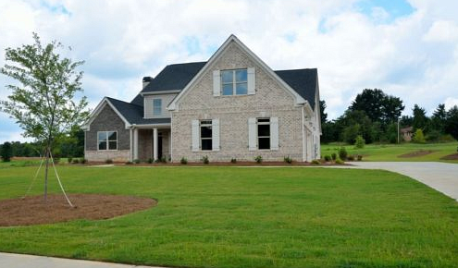
Główne czynniki wpływające na wybór
Każdy z nas w swojej głowie ma plan swojego przyszłego domy. Dlatego kształt działki również jest istotny. Zwróć uwagę również na komunikację miejską. Czy jest wystarczająca dla Ciebie,a może jeździsz jedynie samochodem, więc jest zupełnie nie potrzebna. Zapoznaj się również z aktami prawnymi na przykład czy na tym terenie możesz postawić budynek mieszkalny. Czy w najbliższym czasie nie powstanie w okolicy droga szybkiego ruchu. Status prawny informuje nas o tym, kto jest właścicielem działki oraz ilu ich właściwie jest. Dlatego ważne jest by sprawdzić czy istnieje tylko jeden właściciel. Zapraszamy do pełnej wersji artykułu - jak wybrać działkę budowlaną?

